Карточка рыболовного участка № 106
Административно-территориальный район, город | Амвросиевский р-н, Белояровская с/а, пос. Житенко
Карта-схема расположения водного объекта | 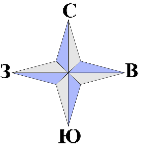  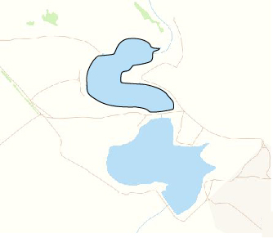  106
Наименование рыболовного участка, его местоположение | Пруд объёмом 998,9 тыс. м ³ расположенный на  б. Камышеваха, б.р. Крынка
Площадь рыболовного участка (длина, если рыболовный участок расположен вдоль русла реки) | Площадь 25,0 га
Цель использования рыболовного участка (вид осуществляемого рыболовства) | Прибрежное (промысловое) рыболовство и/или любительское и спортивное рыболовство
Границы рыболовного участка, в том числе по точкам, указанным в географических координатах | Границы рыболовного участка включают в себя весь водный объект по береговой линии.
Номер в государственном водном реестре | № 34
Географические координаты | 47.811118, 38.669523

